**111年1月14日餐點照片**

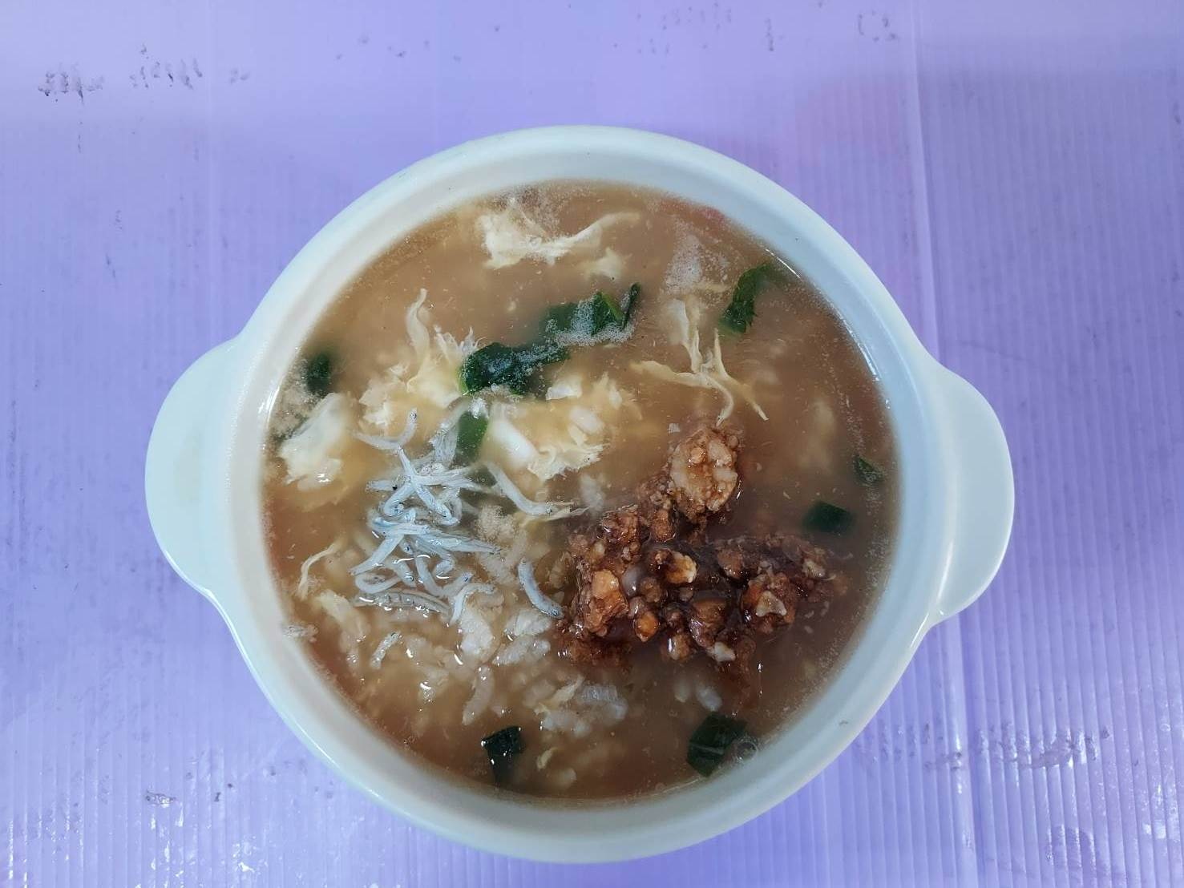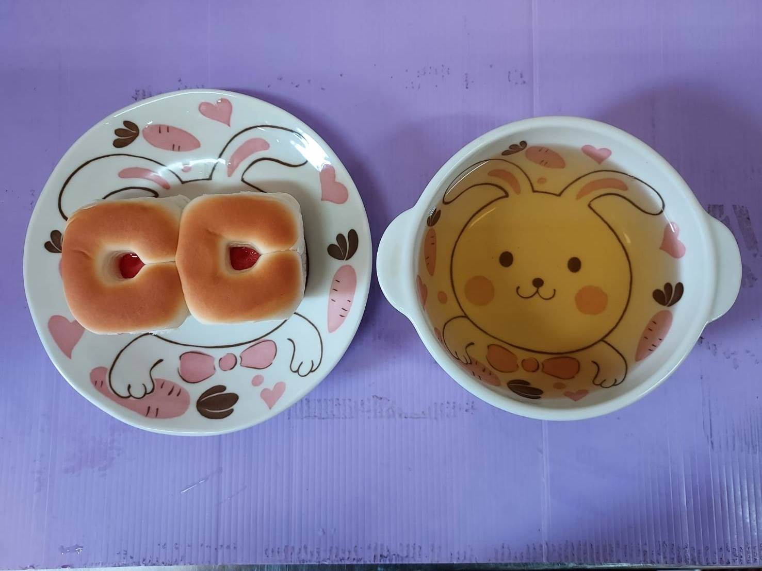

**早餐(銀魚芙蓉粥) 下午點心(餐包、麥茶)**

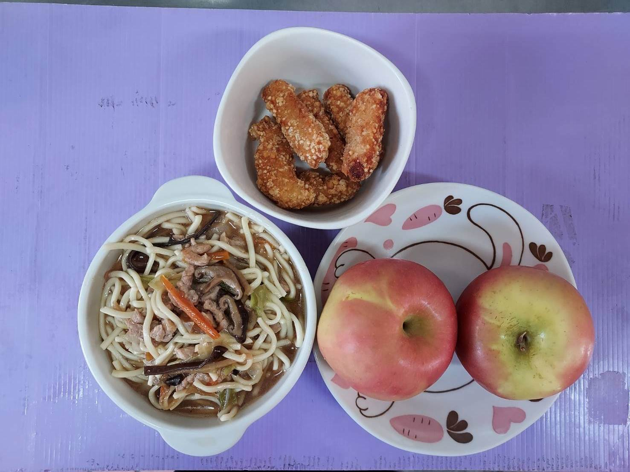

**午餐(土魠魚羹麵、水果)**